**MENO:____________________________ TEST 5**

**1.** Označme ω veľkosť najväčšieho uhla v trojuholníka ABC, ktorého strany majú dĺžky a = 4, b = 5, c = 7. Potom platí:

A) ω є (1350, 1800) B) ω є (900, 1350) C) ω є (600 , 900)

D) ω є (300, 600) E) ω є (00, 300)

**2.** Dĺžka jednej odvesny pravouhlého trojuholníka je 6, polomer kružnice opísanej tomuto trojuholníku je 5. Aký obvod má tento trojuholník? Odpoveď: _____________

**3.**  Koľko strán má pravidelný n – uholník, ktorého každý vnútorný uhol meria 1500?

Odpoveď: _____________

**4.** Akú hodnotu má súčin všetkých reálnych koreňov rovnice 2(x - 3) = (x2 - x).(x - 3)?

Odpoveď: _____________

**5.** Jedna automobilová firma zverejnila údaje o počte predaných áut za prvý štvrťrok dvoma rôznymi grafmi. Akú veľkosť má uhol prislúchajúci tomu výseku kruhového diagramu, ktorý zodpovedá marcovej hodnote?

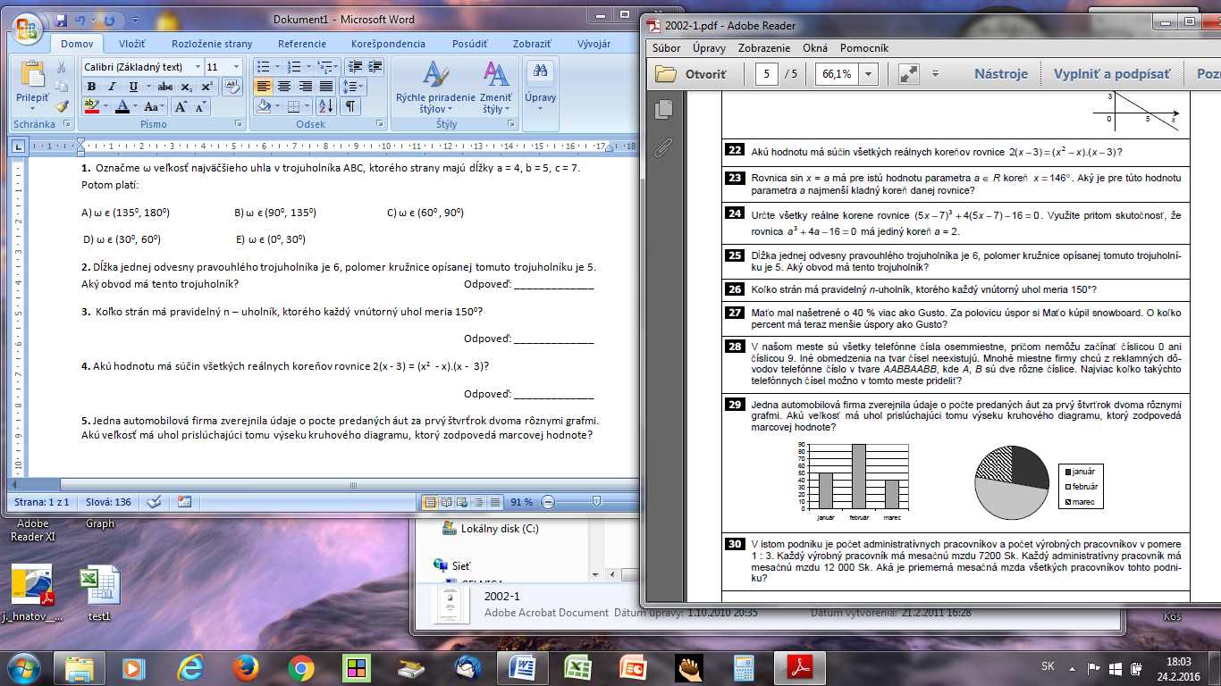

Odpoveď: _____________

**6.** Na obrázku je časť grafu istej lineárnej funkcie. Akú hodnotu nadobúda táto funkcia pre x = 20?

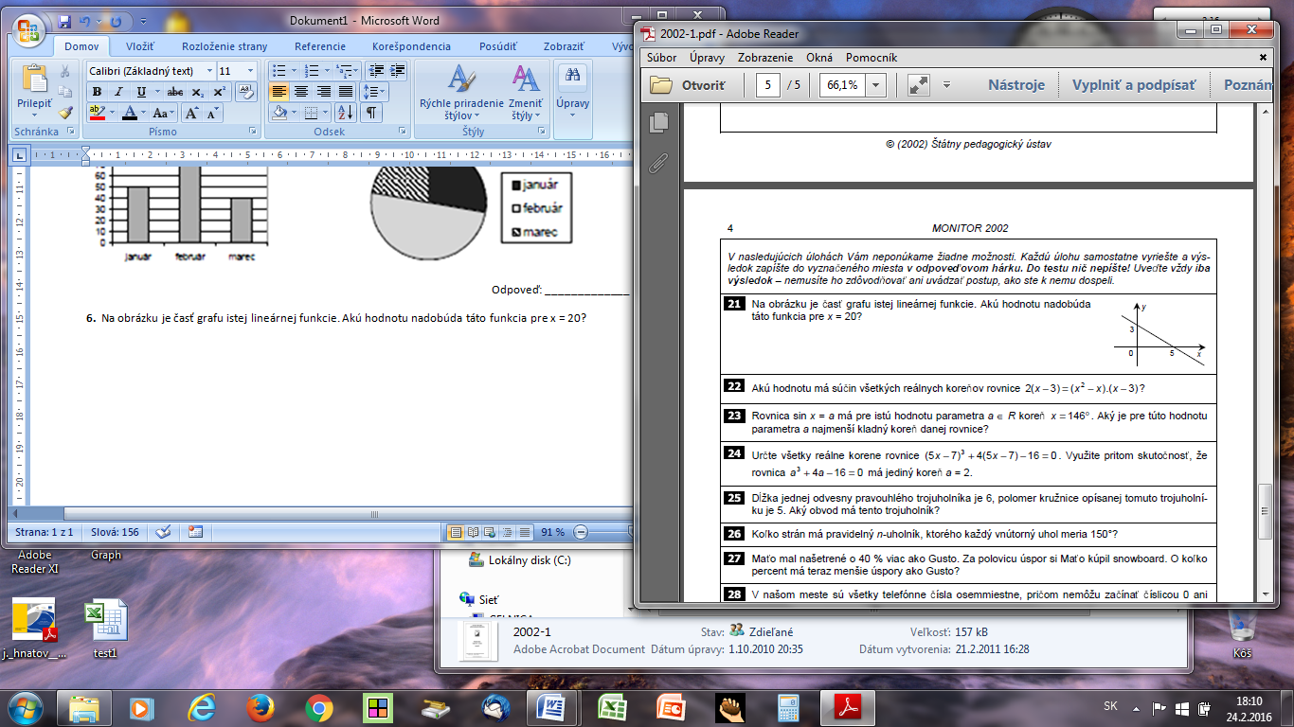 Odpoveď: _____________

**7.** V skúmavke bolo večer 615 baktérií. Pridaním antibiotík sa do rána ich počet o tretinu zmenšil. Koľko baktérií zostalo v skúmavke?

A) 4.614 B) 415 C) 610 D) 615 − 215 E) 615 − 65

**8.** Na ktorom z obrázkov je znázornená kružnica daná rovnicou x2 + y2+ 2x = 0?

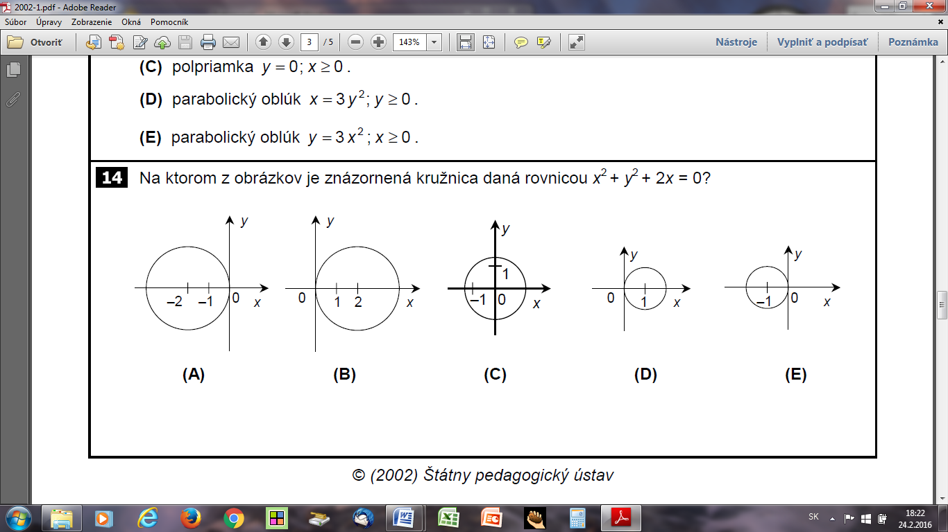

A) B) C) D) E)

**9.** Ak guľa s polomerom r má objem 8 m3, potom guľa s polomerom 2r má objem:

A) 16 m3 B) 24 m3 C) 64 m3 D) 96 m3 E) 128 m3

**10.** Na ktorom z obrázkov je znázornený graf funkcie s definičným oborom a s oborom hodnôt

?

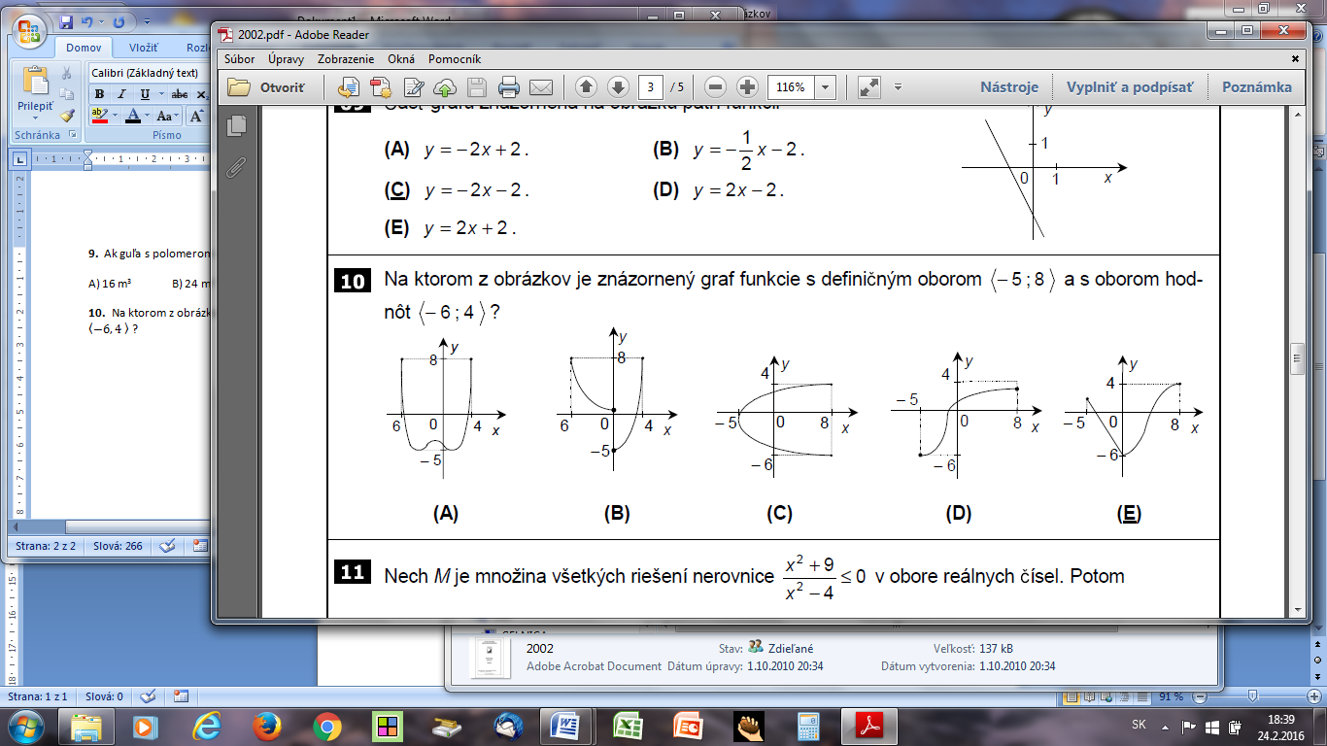

A) B) C) D) E)

**11**. Určte všetky čísla a ∈ R, pre ktoré sú funkcie y = a2x , y = 9x totožné.

Odpoveď: _____________

**12.** V trojuholníku ABC na obrázku platí: |∠ CAB | = 40° , |∠ ABC |= 85° . Nech D je taký bod strany AC, pre ktorý platí |BD| = |CD| . Akú veľkosť má uhol BDA?

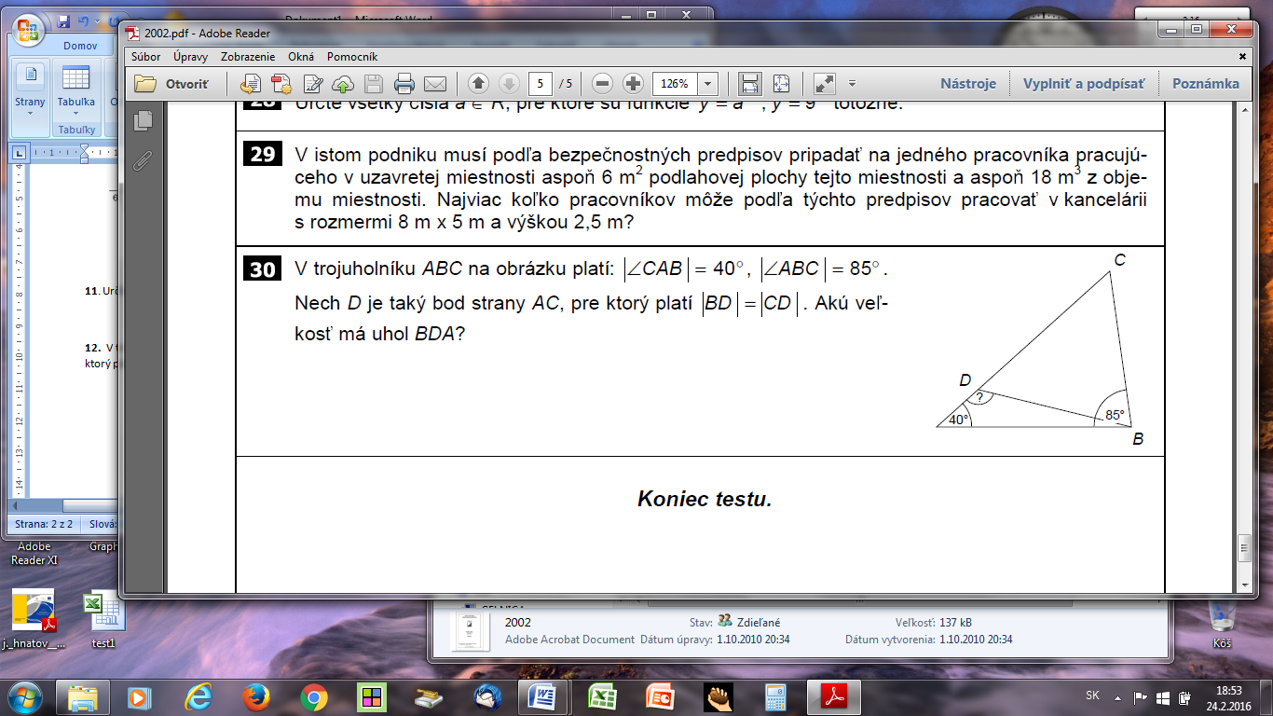 Odpoveď: _____________

**13.**  Keď nahradíme hviezdičku v čísle 5*7000000000004 vhodnou číslicou, dostaneme číslo deliteľné troma. Existuje niekoľko vhodných číslic. Aký je ich súčet?

A) 15 B) 13 C) 10 D) 7 E) 2

**14.** Eva si vždy oblieka blúzku so sukňou alebo pulóver s nohavicami. Má štyri blúzky a sedem sukní, pričom každá sukňa sa jej hodí ku všetkým blúzkam. Má tri pulóvre a dvoje nohavice, pričom každé nohavice sa jej hodia ku všetkým pulóvrom. Koľkými rôznymi spôsobmi sa Eva môže obliecť?

A) 16 B) 28 C) 34 D) 55 E) 168

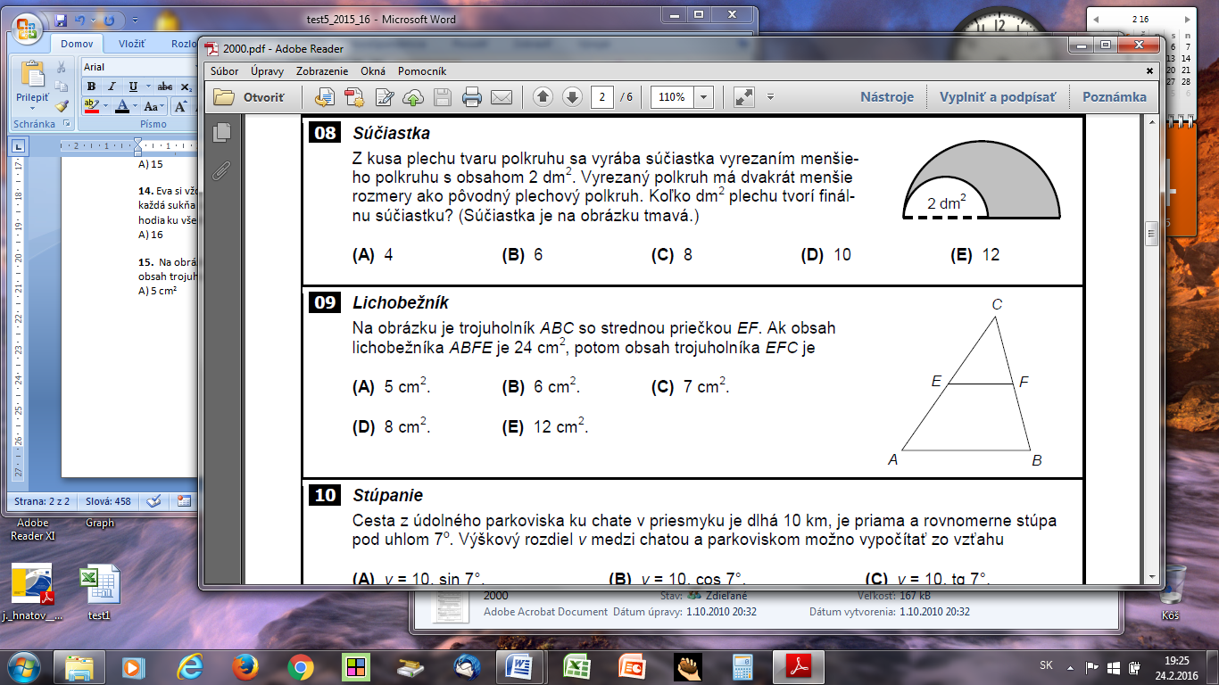**15.**  Na obrázku je trojuholník ABC so strednou priečkou EF. Ak obsah lichobežníka ABFE je 24 cm2, potom obsah trojuholníka EFC je:

A) 5 cm2 B) 6 cm2 C) 7 cm2 D) 8 cm2 E) 12 cm2

**16.** Ak platí 2a = log b, potom:

A) b = 2.10a B) a =( 2b)10 C) b =(2a)10

D) a = 100b E) b = 100a

**17.** Rovnica log (x+2) = - log (x+1) v množine R

A) má len jedno záporné riešenie. B) má jedno kladné a jedno záporné riešenie.

C) má dve záporné riešenia. D) nemá riešenie.

E) má len jedno kladné riešenie.

**18.** V obdĺžniku *ABCD* je vzdialenosť jeho stredu od priamky *AB* o 3 cm väčšia ako od priamky *BC*. Obvod obdĺžnika je 52 cm. Vypočítajte obsah obdĺžnika. Výsledok uveďte v cm2.

Odpoveď: _____________

**19.** Určte kladnú hodnotu koeficientu q, pre ktorú má priamka daná rovnicou y = 2x + q a kružnica určená rovnicou x 2 + y2 = 5 práve jeden spoločný bod.

Odpoveď: _____________